Licenciatura en Educación Preescolar.

Ciclo escolar 2020-2021.



Secuencia didáctica con correcciones.

**Docente:** Martha Gabriela Avila Camacho

**Alumna:** Jessica Anahí Ochoa Ramos.

**Grado y sección:** Cuarto semestre, sección ´´D´´

**UNIDAD DE APRENDIZAJE III. ESTRATEGIAS PARA EL DESARROLLO SOCIOEMOCIONAL EN PREESCOLAR.**

Competencias:

* Detecta los procesos de aprendizaje de sus alumnos para favorecer su desarrollo cognitivo y socioemocional.
* Aplica el plan y programas de estudio para alcanzar los propósitos educativos y contribuir al pleno desenvolvimiento de las capacidades de sus alumnos.
* Emplea la evaluación para intervenir en los diferentes ámbitos y momentos de la tarea educativa para mejorar los aprendizajes de sus alumnos.

11 de junio del 2021.

|  |  |  |  |
| --- | --- | --- | --- |
|  | **ACTIVIDAD: ¿Quién soy yo?, ¿Qué me gusta?** | **Materiales.** | **Duración de la Actividad.** |
| **C.F.A** | Educación Socioemocional. | Hojas impresas.  Plastilinas de colores.  Revistas o libros.  Tijeras pegamento. | 25 minutos. |
| **O.C.1** | Autoconocimiento. |
| **O.C.2** | Autoestima |
| **Aprendizaje esperado.** | ° Reconoce y expresa características personales: su nombre, cómo es físicamente, que les gusta, qué no le gusta, qué se le facilita y qué se le dificulta. |
| **DESARROLLO DE LA ACTIVIDAD.** | | | |
| **Inicio:** Contesta las siguientes preguntas ¿Cuál es tu color favorito?, ¿Qué no te gusta hacer ?,¿Qué te gusta hacer?, ¿Qué les gusta jugar?, ¿Cuáles son sus comidas favoritas?, ¿Cuándo les piden ayuda a sus papás ?, ¿Qué es lo que mejor saben hacer?,¿De qué color es tu cabello?, ¿De qué colores son tus ojos?,¿Qué es lo que más te gusta vestir?, dialoga acerca de las preguntas y las comparte con sus compañeros.  **Desarrollo:** Escucha atentamente las indicaciones de la hoja de ‘’ ¿cómo me describo?’’, con ayuda de las plastilinas de colores, van a poner características físicas que observen de ellos, ya sea ojos grandes, cabello largo, boca pequeña, y objetos que les gusten mucho, juguetes, ropa etc.  Escuchan las instrucciones y con ayuda completa la hoja de lo que me gusta y lo que no me gusta, mediante recortes de revistas o libros va ir recortando y pegando.  **Cierre:** Muestra sus hojas de las actividades terminadas a la pantalla y contesta las siguientes preguntas, ¿Qué es lo que pusiste en lo que te gusta ?,¿Por qué lo pusiste ?, ¿Qué es lo que más te gusto buscar en las revistas o libros ?, ¿Cómo hiciste el trabajo de plastilina de ti mismo?, describirán a sus compañeros mediante lo que observan en la pantalla y sobre las características que conocen de cada uno de sus compañeros. | | | |

**Observaciones:**

Comentario personal: Considero que esta actividad ayudara a Wendy a conocerse más ella y ver lo que le gusta y lo que no, además de no tener la aprobación de alguien más al momento de contestar las hojas ya que es una percepción de si misma, sin embargo, con las preguntas se pretende que Wendy conteste lo que ella considere correcto y que lo identifique desde su propio punto de vista, al igual ayudara a los demás niños a desarrollarse personalmente y descubrir sus opiniones y sentimientos.

|  |  |  |  |  |
| --- | --- | --- | --- | --- |
| **Educación Socioemocional.** | | | | |
| **Indicadores** | **Logrado** | **En proceso** | **Se le dificulta** | **Observaciones.** |
| **Sabe identificar qué es lo que le gusta y lo que no le gusta.** | **Logra identificar lo que le gusta y lo que no le gusta.** | **Muestra dificultad al identificar algunas cosas que le gustan y no le gustan** | **Se le dificulta el identificar cosas que le gustan y las que no le gustan.** |  |
| **Reconoce las cosas que le gustan.** | **Logra reconocer las cosas que le gustan.** | **Se le dificulta reconocer algunas cosas que le gustan.** | **Muestra dificultad al identificar las cosas que le gustan.** |  |
| **Expresa características personales.** | **Logra expresar características personales.** | **Se le dificulta expresar características de sí mismo.** | **Solo conoce algunas de sus características, pero se le dificulta expresarlas.** |  |
| **Muestra expresar sentimientos al describir las cosas que le gustan.** | **Logra expresar sentimientos al describir las cosas que le gustan.** | **Se le dificulta expresar sus sentimientos al describir las cosas que le gustan.** | **Se le dificulta el expresar sus sentimientos en las actividades desarrolladas.** |  |

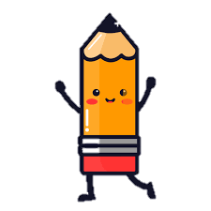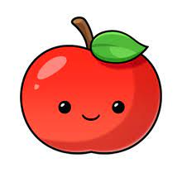

Nombre:

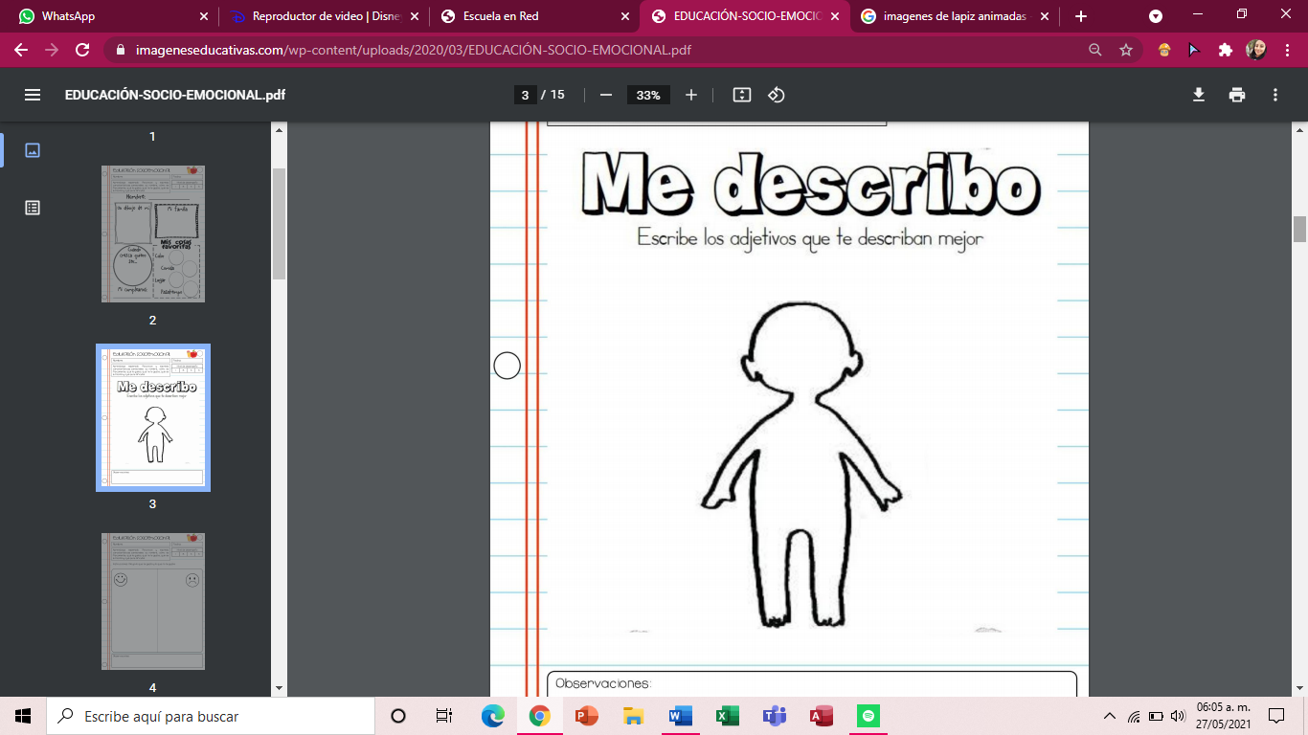



**Recortes de lo que no me gusta**

Recortes de lo que quiero ser cuando crezca.

Recortes de Mis cosas favoritas

Lo que me gusta hacer

Lugar

Comida

Color

**Recortes de lo me gusta.**

Nombre:

